Zpívání
u Vánočního stromu
středa 19. 12. 2012
v 17,00 hodin na Náměstí

 Vystoupení dětí z MŠ a ZŠ Vranov nad Dyjí
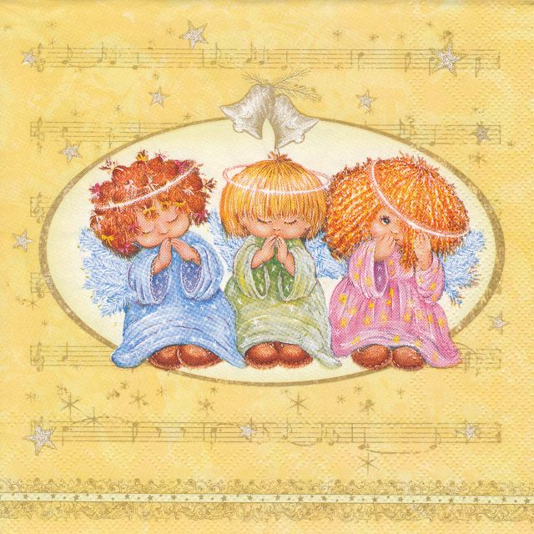
Průvod
Vánoční koledy
Občerstvení

Příjemné a klidné prožití svátků vánočních
a v novém roce 2013 mnoho štěstí, zdraví,
pohody a úspěchů Vám přeje
Městys Vranov nad Dyjí

